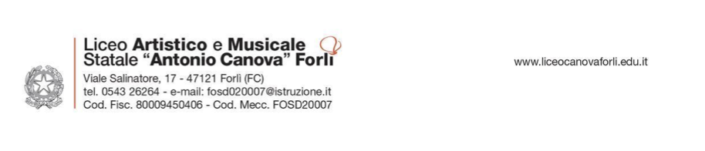
Alla dirigente
Ai docenti
Al referente del bullismo

OGGETTO: Attività Scuole Amiche della Mediazione – Progetto Invece di Giudicare promosso dalla Società Cooperativa Sociale Onlus “Risorsa cittadino” con il patrocinio della Commissione europea.

Con l’avvio del nuovo anno scolastico il Liceo Artistico e Musicale Canova, 13° Scuola Amica della Mediazione, prosegue le attività di MTP (Mediazione Tra Pari), progetto nazionale per la costruzione di una rete di persone, mezzi e strumenti per la diffusione su larga scala della cultura della mediazione finalizzata alla conciliazione, intraprese nel 2020/21 anno di adesione alla Rete.

I prossimi incontri:
- convocazione primo incontro delle scuole amiche della mediazione dell'Emilia Romagna che si terrà in presenza presso l'Istituto Bucci di Faenza il martedì 1 ottobre 2024 alle ore 15:00; (invito di partecipazione a DS, referente interno e referente del bullismo).

- ASSEMBLEA ANNUALE DELLE SCUOLE DELLA RETE NAZIONALE DELLE COMUNITÀ E SCUOLE AMICHE DELLA MEDIAZIONE 24 settembre 2024 online con inizio alle ore 14:30. (invito di partecipazione a DS, referente interno e referente del bullismo e chi vuole partecipare).

Il progetto prevede:
- il ripetersi annuale di incontri divulgativi (2 ore) per le classi terze;
- la formazione a discrezione della scuola ogni due anni di 20 alunni circa (20 ore, con rilascio di attestato finale valide, come PCTO);
- la formazione docenti (3 ore) soprattutto per i neoassunti o di nuovo incarico;
- la formazione di un tavolo della mediazione in cui è importante la presenza del referente del bullismo;
- la predisposizione di uno specifico spazio nel sito della scuola, per presentare il servizio e rendere possibile la presentazione, con apposito modulo, per la domanda di mediazione;
- Premio nazionale per prodotti video su tematiche legate alla mediazione tra pari.

Referente interna: Alessandra Gellini mediazionetraparicanova@gmail.com
Referente esterno: dott. Flavio Amadori
Responsabile nazionale dott. Mauro Julini informazioni@risorsacittadino.org

in allegato:
- La convocazione primo incontro delle scuole amiche della mediazione dell'Emilia Romagna che si terrà in presenza presso l'Istituto Bucci di Faenza il martedì 1 ottobre 2024 alle ore 15:00 come da calendario divulgato dal Bucci;
- Volantino/Convocazione Assemblea Nazionale Rete Mediazione 24.09.2024 con le ricadute normative della nuova legge 70/2024;
- Convocazione Assemblea Nazionale Rete Mediazione 24.09.2024 con link di collegamento e allegato;
- LOGO - Progetto divulgativo nazionale della cultura della mediazione per il sito
- Bando MTP

